SHACIRA
A software framework for the development of Human Machine Interfaces
2i Industrial Informatics GmbH
Freiburg

Motivation
Why is there a need to develop yet another software product that aids in developing Human Machine interfaces like operator panels, control stations or process and other visualizations?
This question often arised when we spoke about a new toolkit to develop HMI systems. But experiences with well known HMI constructing software always limited us in certain areas concerning extendability, scalability, functionality, design, performance and other points that are sometimes at the edge of decision. A further aspect was the dependency laid on us through software suppliers with a heavy market dominance. Restrictions to software technology selection with respect to target os systems or middleware are not the best environment for individual challenging system solutions. This statement also applies to cost considerations not only to technical considerations.
Thus primarily developed for internal use and for customers with very specific requirements we decided to make a valuable product out of the first HMI framework prototype and called it SHACIRA.
Obsolete: SHACIRA should not and cannot compete with the big players in HMI software business. But the point when they reach their limit may be worth to consider an alternative solution.

Overview
2i SHACIRA (Scalable, High performant Data Acquisition and Control InfRAstructure) has been developed as a pure C++-based software framework. Working with the framework should aid in reaching the following goals directly or through the methodology impacted by the framework use:
event orientation truly event based applications with a high level of decoupling
scalable applications
extendable applications even with ambitious functionality
platform independent applications

ist ein C++ basiertes Software-Framework zur Entwicklung von Visualisierungslösungen für die Bereiche Maschinenbedienung, Leitstandstechnik und Prozessdatendokumentation.
Die Software ist auf allen gängigen Windows-Plattformen (ausser Windows CE) und unter Linux lauffähig. Eine SHACIRA-Anwendung beinhaltet ein Kernsystem und einen anwendungsspezifischen Teil, der frei programmierbar ist.
SHACIRA ermöglicht die Entwicklung massgeschneiderter Bedienoberflächen auf Hardware vom Standard-PC bis zu embedded Industrie-PC-Plattformen. Die flexiblen Erweiterungsmöglichkeiten des Basissystems bieten selbst für Anwendungen mit hohen Ansprüchen an Funktionalität und Oberflächengestaltung den hierzu notwendigen Handlungsspielraum.
Unterstützt die gängigsten Plattformen (Windows XP (embedded), Linux (embedded))
Skalierbar
Touch-Screen-Unterstützung
WYSIWYG-GUI-Editor
Vollständige Netzwerk-Transparenz für verteilte Bedienkonzepte
Sprachumschaltung zur Laufzeit
Frei programmierbare Ablauf- und Kontrollprogramme
Frei programmierbare Geräteschnittstellen
Frei programmierbare Host-Schnittstellen zu übergeordneten Systemen
Frei programmierbare grafische Benutzer-Schnittstelle
Einige sehr nützliche Funktionen sind konzeptuell schon in das Basissystem integriert und können anwendungsspezifisch angepasst werden.
Datensatz-/Rezepturverwaltung
Umschaltbare interne Datensätze
Unterstützung für unterschiedliche Darstellungen physikalischer Einheiten (zum Beispiel metrisch - englisch)
Basis einer SHACIRA-Anwendung ist das sogenannte Datenmodell. Das Datenmodell beschreibt die Datenbasis der Visualisierungslösung. Jedes Datenmodell ist anwendungsspezifisch.
Ein Datenmodell wird in einer eigens für diesen Zweck entworfenen Sprache beschrieben. Das SHACIRA-Laufzeitsystem interpretiert Datenmodelle, verwaltet die notwendigen Ressourcen und stellt der Anwendung Zugriffsfunktionen auf die Datenbasis zur Verfügung.
Die grafische Benutzeroberfläche kann in mehreren Stufen von Drag-and-Drop und Parametrierung über den Eigenschafts-Editor bis hin zur vollen C++-basierten objekt-orientierten Programmierung an die Anforderungen der Anwendungen angepasst werden.

Geräteschnittstellen (bisher realisiert)
Siemens S7 seriell
Modbus RTU seriell
Modbus TCP
PPCCOM seriell und TCP
OPC
IDS Framegrabber- und USB-Kameras
Datalogic Laser Scanner
Datalogic Handscanner
Optiscan
Sato Barcode-Drucker
Intermec Barcode-Drucker
Zebra Barcode-Drucker
CAB Barcode-Drucker

Host-Schnittstellen (bisher realisiert)
http
OPC
Euromap 63

Datenbank-Schnittstellen (bisher realisiert)
MySQL (Native)
Oracle (OCI)
ODBC

MOSAIC
MOSAIC ist das Bedienterminal für Spritzgiessmaschinen der Firma Ferromatik Milacron.
MOSAIC ermöglicht die Bedienung einer Spritzgiessmaschine basierend auf Steuerungen der Firma Bernecker & Rainer (B&R), die über das PPCCOM-Protokoll sowohl über serielle Schnittstellen als auch TCP/IP (Ethernet, WLAN) angebunden werden.

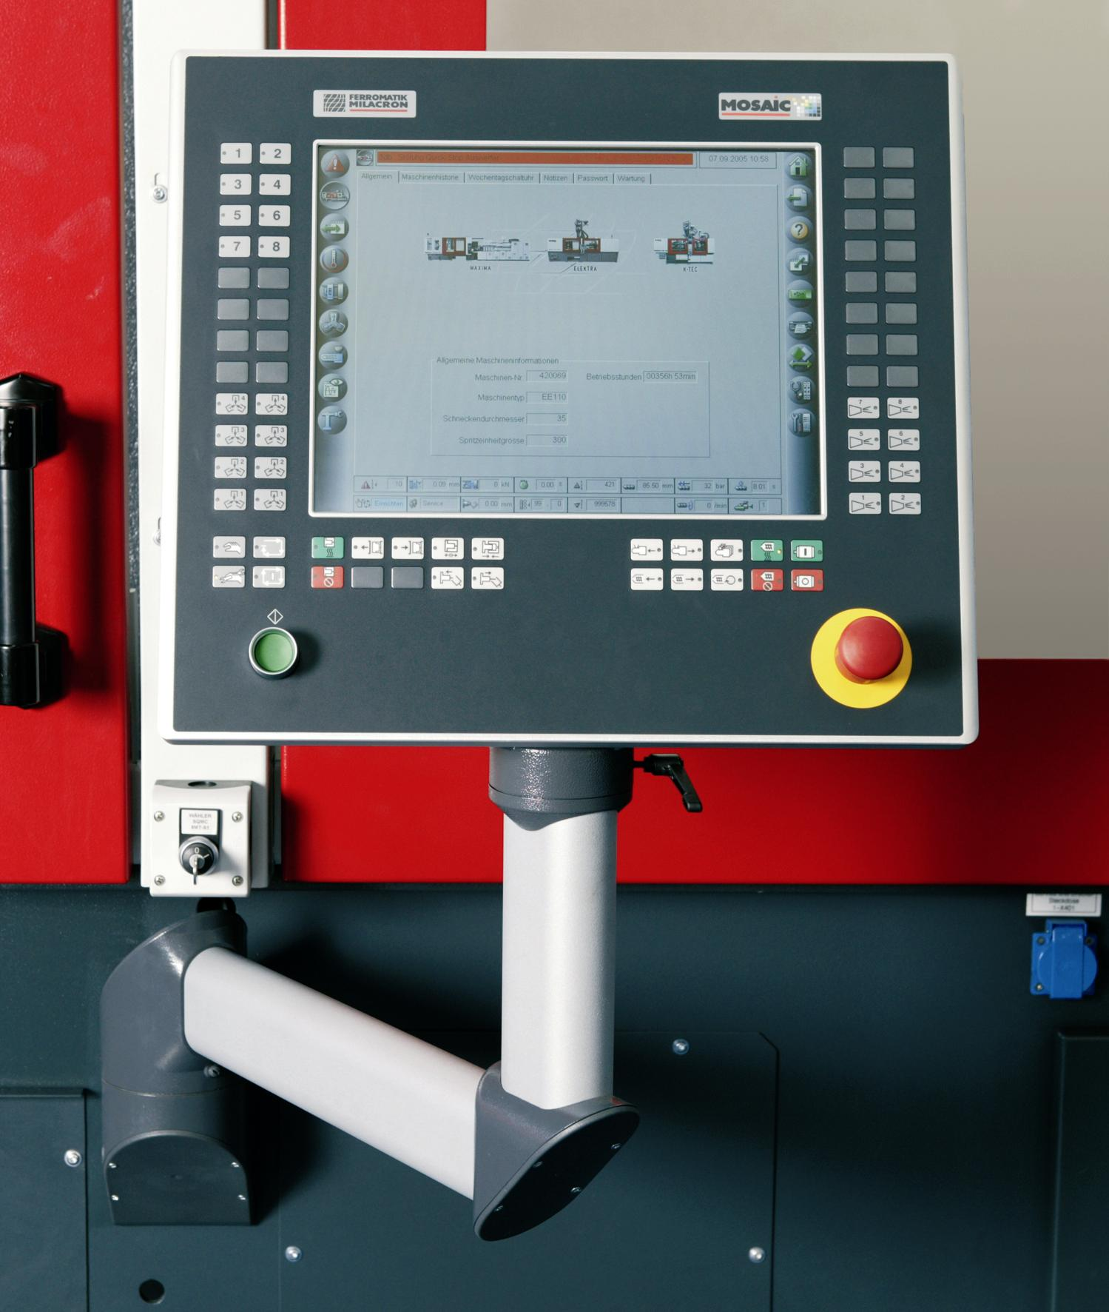
MOSAIC-Bedienterminal auf Schwenkarm
MOSAIC bietet ca. 100 Bedienseiten und 20 Dialoge zur Einstellung der Maschine und zur Konfiguration des Produktionsprozesses an.
Die Anwendung wird auf IPC-Plattformen mit unterschiedlichen Hardwarekonfigurationen betrieben.
Als Betriebssystem kommt Windows XP embedded zum Einsatz.
Die Anwendung kann vollständig über Touch-Screen bedient werden; Tastatur und Maus werden nicht benötigt.

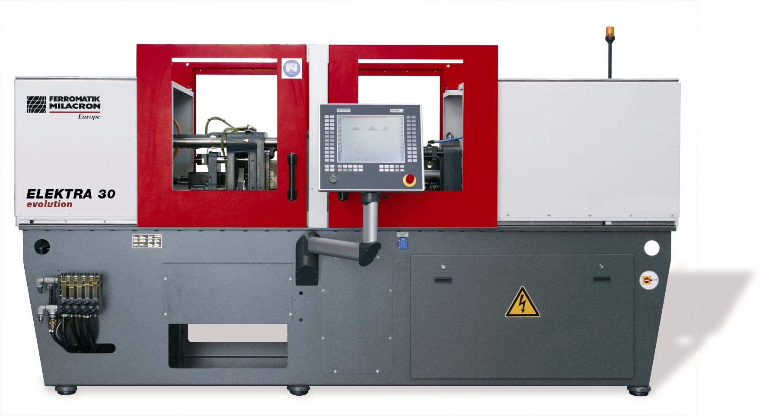
ELEKTRA evolution 30 mit MOSAIC

Funktionen
Frei konfigurierbare Prozessdatenprotokollierung und –überwachung.
Frei programmierbare Kernzugprogramme.
Frei wählbare Darstellung physikalischer Einheiten (Grad Celsius / Fahrenheit, spezifische / hydraulische Drücke, Weg / Volumen, englisch / metrisch).
Konfigurierbare grafische Darstellung des Einspritzvorgangs (Prozessgrafik)
Vorder- Hintergrunddatensatz
OPC-, Euromap 63 und http-Schnittstellen zur Integration in übergeordnete Systeme.

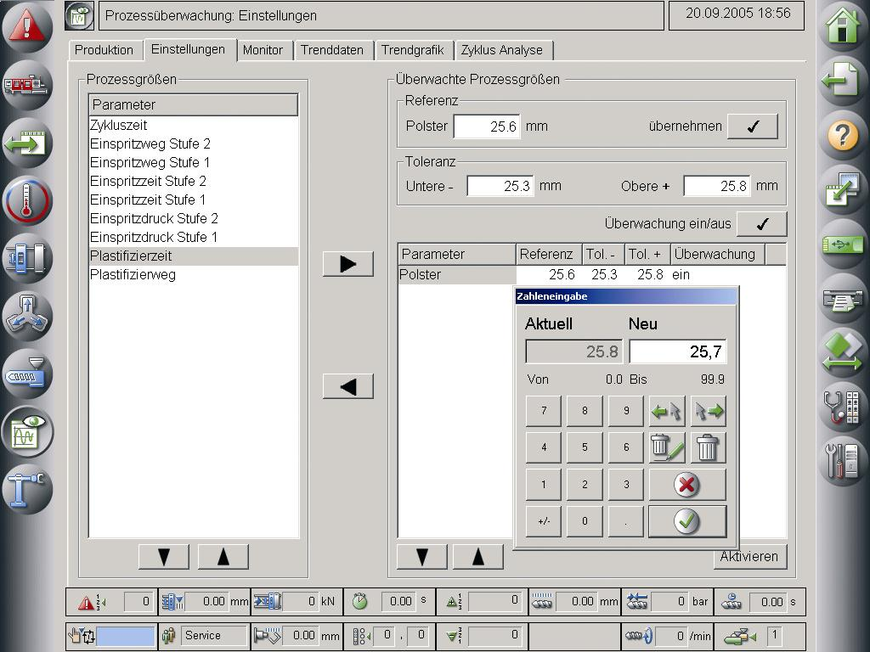
Bedienseite Prozessdatenprotokollierung

Bedienterminal VCPnet
VCPnet ist das Bedienterminal für Stanz- und Abkantanlagen der Firma Nela in Lahr. Diese Anlagen werden für die Automatisierung der Druckvorstufe von CTP-Druckprozessen angeboten.
Die Hauptaufgabe der VCPnet-Software ist die exakte Ausrichtung von Druckplatten im 4-Farbdruck. Optional werden aber auch Funktionen zur Qualitätssicherung und zur Qualitätsüberwachung der Druckplatten angeboten. Beide Aufgaben werden über Online – Auswertungen der Kamerabilder von aktuell durch die Anlage laufenden Druckplatten realisiert.

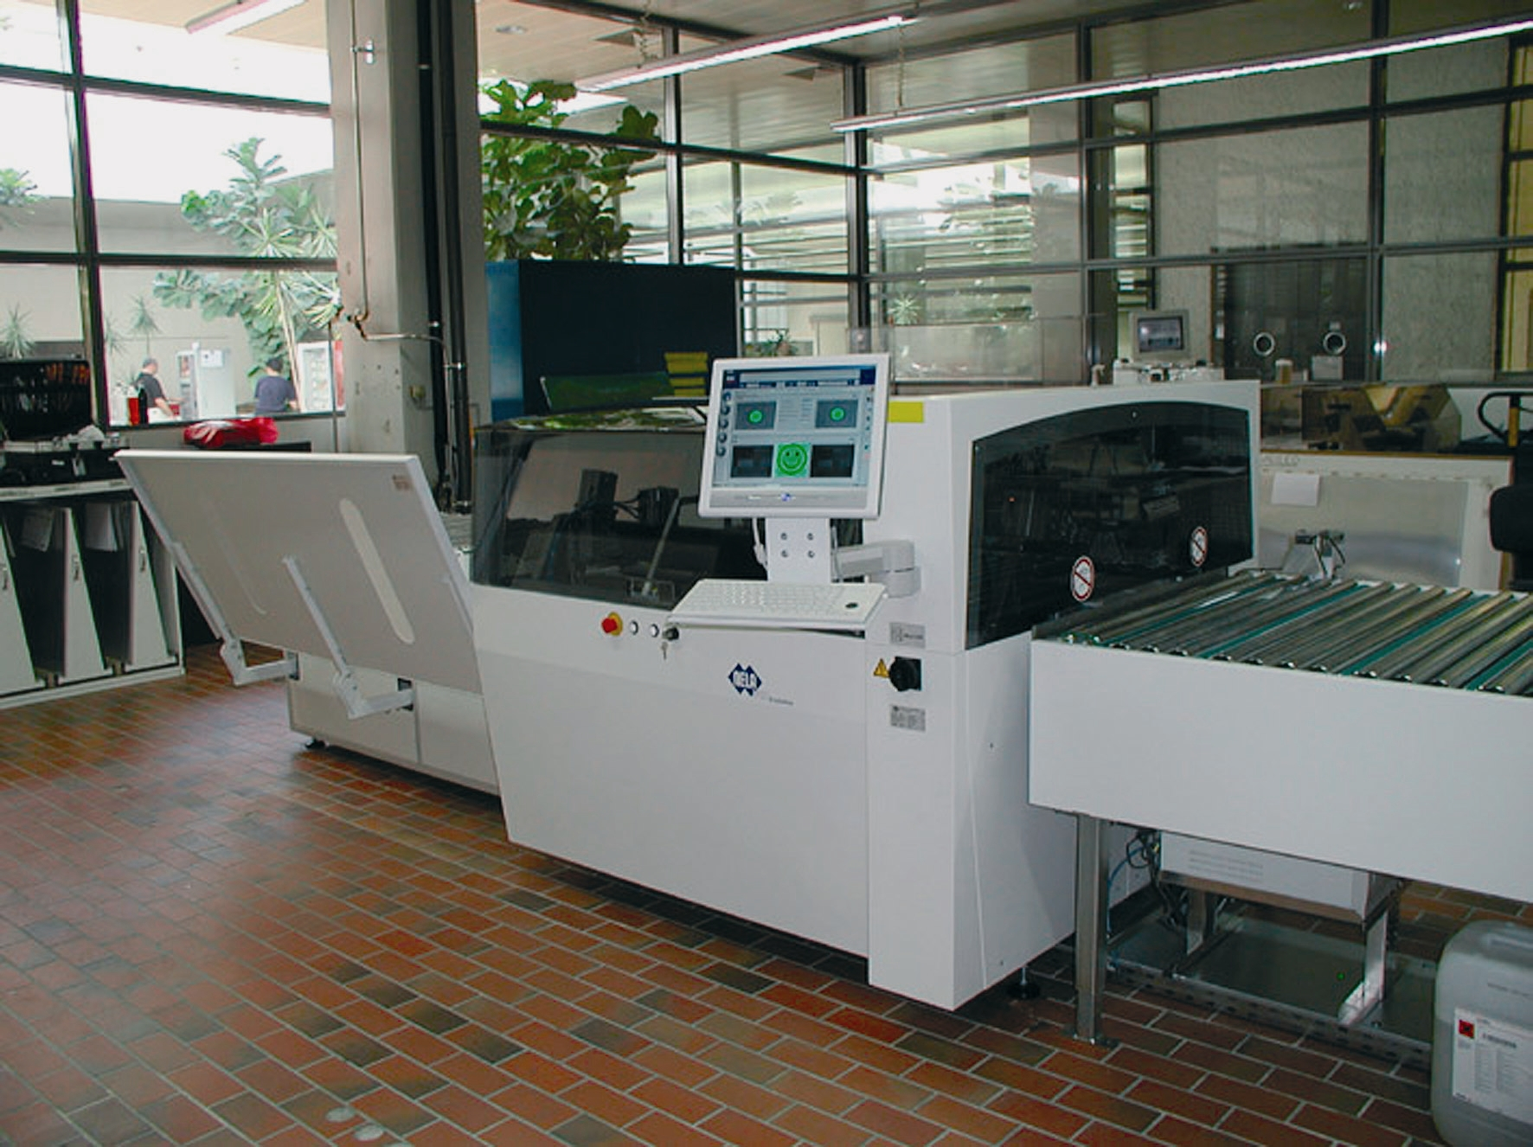
Stanz-/Abkantanlage mit VCPnet Bedienterminal in der Druckvorstufe

Funktionen und Eigenschaften
Mikrometergenaue, kameragestützte Ausrichtung von Druckplatten über externe Bildverarbeitungssoftware.
Kameragestützte Qualitätsüberwachung von Druckplatten (PQM).
Identifikation von Druckplatten über Barcodes und senden von Tracking-Informationen an Workflow-Systeme.

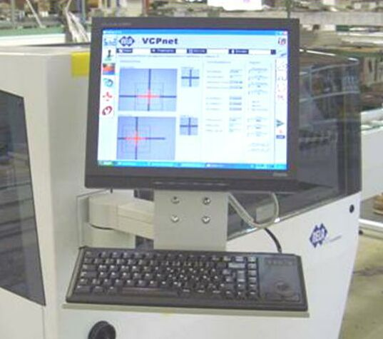
VCPnet: Bedienseite für Videoausrichtung
Die flexible Integration von Gerätetreibern und die Offenheit von SHACIRA ermöglichte eine effiziente Realisierung der Funktionen, die auf moderner Bildverarbeitung beruhen.
Als Plattform für das System werden Standard PC’s eingesetzt, die Bedienung erfolgt in klassischer Weise über Maus und Tastatur.

ProductionView
Im Zuge der Zusammenarbeit mit der Firma NELA im Bereich Maschinenbedienung wurde für einen Kunden von NELA, ein Druckzentrum in Wien, die Visualisierung der Druckproduktion projektiert und realisiert.

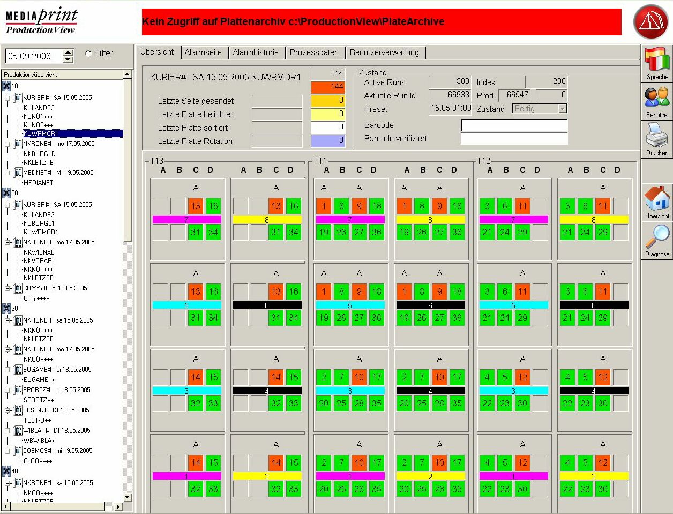
Abbildung der geplanten Produktionen auf den Drucktürmen der Druckmaschine.
Rückgrat der gesamten Anwendung ist eine Serverkomponente, die alle Ereignisse der Prozessumgebung verarbeitet:
Benutzereingaben in den Client-Anwendungen.
Tracking-Meldungen der Bearbeitungsstationen (Stanz- / Abkantstationen, Sortierstationen).
Änderungen in den Planungsdaten des Produktionsplanungssystems (ABB-Master Print System)
Ereignisse aus dem Workflow-System (Fertigstellung neuer Seiten usw.)

Die Server-Anwendung verfügt über einen Webserver, der eine Übersicht der Produktionszustände im Intranet oder Internet erlaubt.

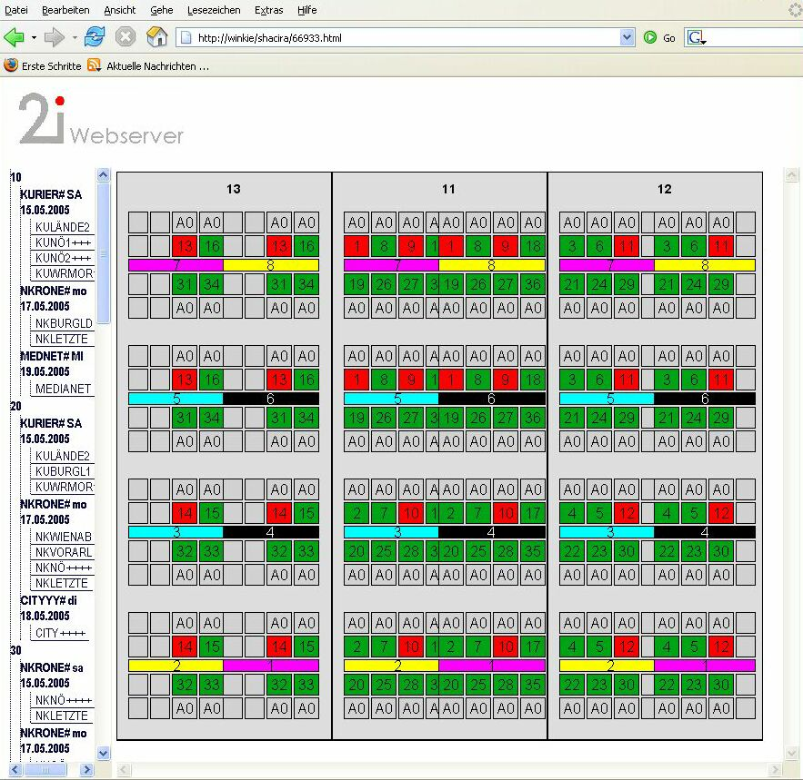
Übersicht über die geplanten Produktionen im Internet Browser (Firefox)

Funktionen und Eigenschaften
Schnittstelle zu Planungsdaten in einer ORACLE-Datenbank (ABB MPS).
Vollständige Spiegelung der Planungsdaten und interne Datenhaltung in einer MySQL-Datenbank.
Schnittstelle zum Workflow-System (PARASCAN) über Dateien im Plattenarchiv.
Vollständig ereignisgesteuerte Visualisierung des Produktionsprozesses. Die Aktualisierung der Client-Anwendungen liegt im Sekundenbereich. Im Moment laufen 12 Client-Anwendungen parallel auf unterschiedlichen Rechnern und in verschiedenen Netzwerk-Segmenten.

APC Prozessdokumentation
Einige unserer Kunden sind Automobilzulieferer und fertigen unter anderem Airbags für renommierte Autohersteller (Porsche, BMW, Opel, Mercedes). Die Prozessdaten, die bei der Fertigung, zum Beispiel bei der Montage von Airbags anfallen, werden mit Hilfe des Systems kontrolliert teilebezogen dokumentiert, so dass eine Rückverfolgung der Daten des Fertigungsprozesses für jedes produzierte Teil möglich ist.

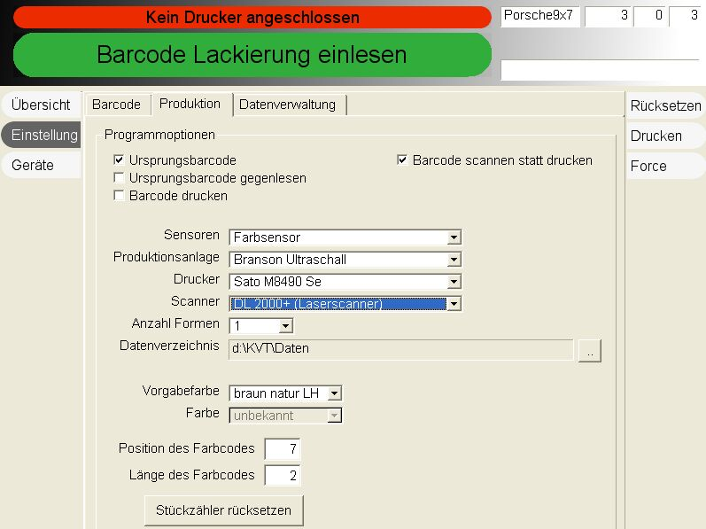
APC: Produktionseinstellung

Funktionen und Eigenschaften
Flexible übergeordnete Prozessablaufsteuerung.
Anpassbar an unterschiedliche Montageanlagen und Dokumentationsanforderungen.
Export der Prozessdaten in csv-Dateien zur Weiterverarbeitung und Analyse über externe Software wie Microsoft Excel.
Erkennen und Aussondern von Ausschussteilen.

MDA Maschinendatenerfassung
Die Software MDA protokolliert Prozessdaten beliebiger Produktionsprozesse. Diese Prozessdaten können von nachgeordneten Werkzeugen ausgewertet oder zu Dokumentationszwecken archiviert werden.

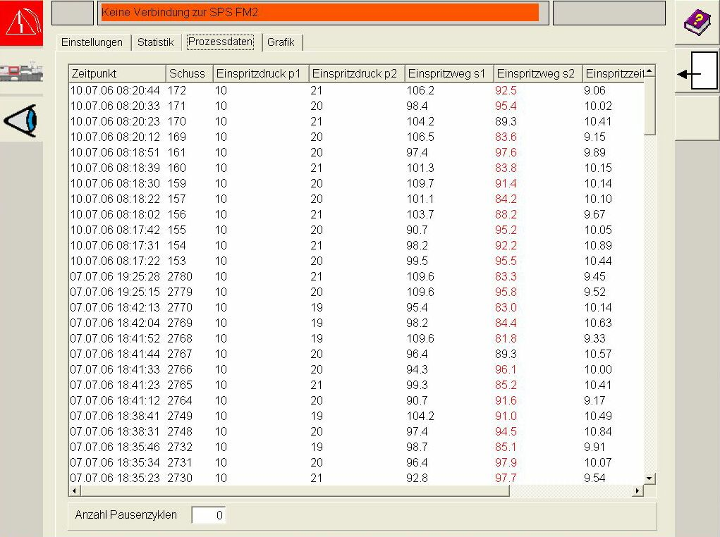
MDA: Prozessdatenübersicht

Funktionen und Eigenschaften
Konfigurierbare Prozessdatenprotokollierung
Export der Prozessdaten in csv-Dateien zur Weiterverarbeitung und Analyse über externe Software wie Microsoft Excel.
Anpassbar an unterschiedliche Fertigungszellen.

